**Noção de limite de uma função**

(Roberta Teixeira)

**Definição**

*

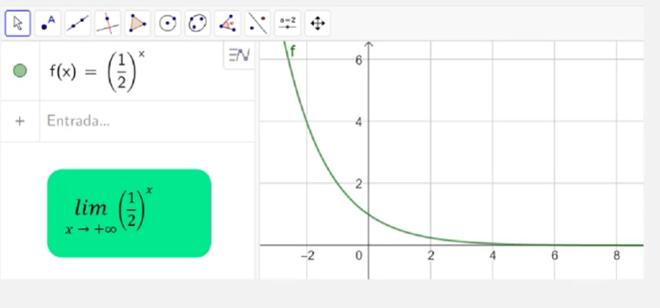

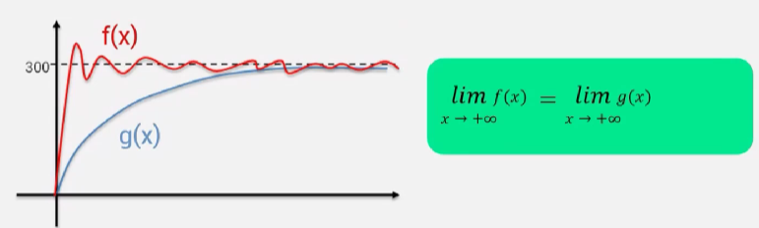

O limite diz respeito ao caminhar...

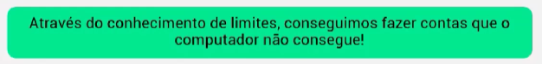

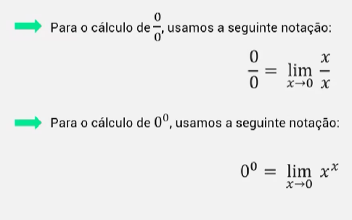

**Unidade do limite**

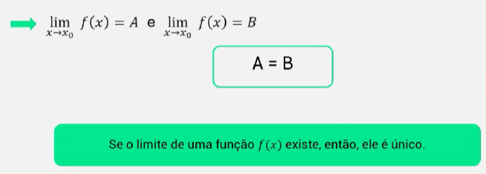

------------------------------------------------------------------------------------------------------------------

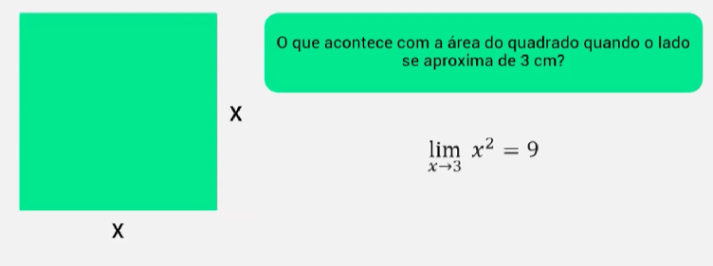

**Propriedades dos limites**

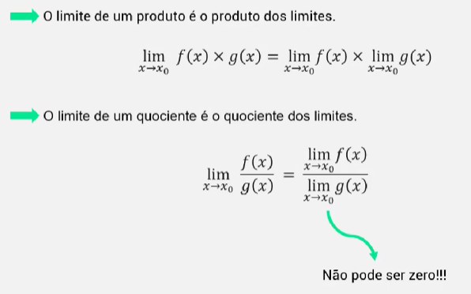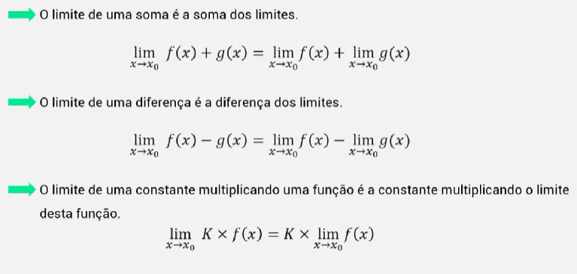

**Limites laterais**

**\*** Limite é o caminhar em cima de uma função...

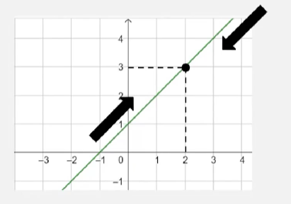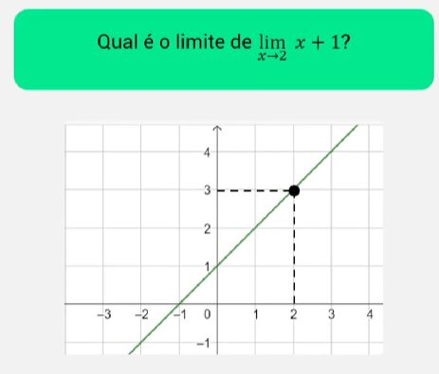

Pode tender a numero menores que 2 ou maiores...

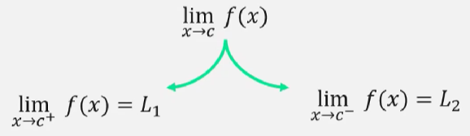

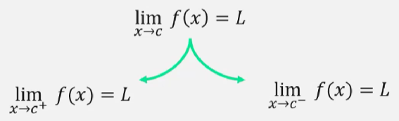

**Cálculo dos Limites**



